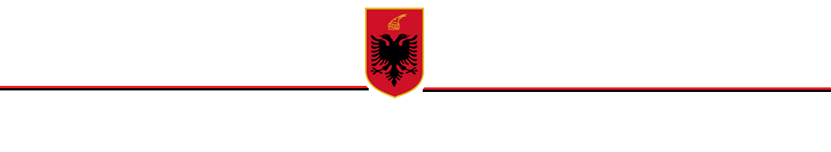

Njoftim për konsultimin publik, për projektvendimin:

“PËR MIRATIMIN E RREGULLAVE TË NEVOJSHME PËR PARANDALIMIN DHE REDUKTIMIN E NDOTJES SË MJEDISIT NGA ASBESTI”
Qëllimi i projektvendimit është parandalimi dhe reduktimi i ndotjes së mjedisit nga shkarkimet e asbestit, me qëllim mbrojtjen e shëndetit të njeriut dhe mjedisit.
Ky projektvendim propozon masat minimale që duhen ndërmarrë lidhur me reduktimin në burim të shkarkimeve të asbestit në ajër, të derdhjeve të asbestit në mjediset ujore dhe të mbetjeve të ngurta të asbestit.

Palët e interesuara janë të ftuar për të paraqitur komentet dhe rekomandimet e tyre për këtë projektvendim, brenda 20 ditëve pune nga data e shpalljes së këtij njoftimi, në adresën e email-it:

Elisa.Trezhnjeva@mjedisi.gov.al

Më poshtë gjendet linku i publikimit :

Linku : https://www.konsultimipublik.gov.al/Konsultime/Detaje/1030

